GLPI



Hugo Gouveia—Fernandes et Tom Chauvel

TABLE DES MATIERES

Table des matières
INTRODUCTION 3
Qu'est-ce qu'un Ticket dans GLPI ? 3
Creation du ticket 4
Statut du Ticket 5
Traitement et Resolution 6
Clôture du Ticket 7
Reporting et Suivi 8
Gabarit de Ticket 10
Prerequis 14
Statistique 15
La base de connaissances/FAQ 16
Conclusion 19

INTRODUCTION

GLPI (Gestionnaire Libre de Parc Informatique) est un logiciel libre de gestion de parc informatique et de support technique. Il permet de suivre et gérer l'ensemble des incidents, des demandes et des changements dans une organisation. Dans ce tutoriel, nous allons nous concentrer sur la gestion des tickets et plus précisément sur leur cycle de vie au sein de GLPI.

Qu'est-ce qu'un Ticket dans GLPI ?

Un ticket dans GLPI représente un incident, une demande ou une tâche liée à l'informatique ou à l'infrastructure d'une organisation. Ce ticket est créé par un utilisateur ou un technicien et suit un processus spécifique jusqu'à sa résolution.

Creation du ticket

Le cycle de vie d’un ticket commence par sa création. Un ticket peut être créé de différentes manières :
- Par un utilisateur final : Un utilisateur signale un problème ou une demande via le portail utilisateur GLPI. L'utilisateur fournit une description détaillée du problème (ex : "L’imprimante ne fonctionne plus").
- Par un technicien : Un technicien peut créer un ticket en tant qu'incident ou demande, soit manuellement, soit en réponse à une alerte générée par le système.

Informations requises lors de la création :
- Titre : Résumé du problème ou de la demande.
- Description : Détail du problème ou de la demande.
- Type de ticket : Incident, demande, changement, etc.
- Catégorie : Détermine le type de matériel, logiciel ou service concerné.
- Priorité : Niveau d'urgence du ticket (bas, moyen, élevé).
- Utilisateur : Personne ayant soumis le ticket ou la personne affectée.
- Date de début : Lorsque l'incident ou la demande est signalée.

Statut du Ticket

Une fois le ticket créé, il est nécessaire de l’attribuer à un technicien ou à un groupe de techniciens pour traitement. L’attribution peut se faire de manière automatique (basée sur des règles pré-définies) ou manuelle par un administrateur ou un responsable.

Les étapes principales :
- Attribution du ticket : Un ticket peut être assigné à un technicien ou un groupe en fonction de la catégorie ou de la priorité. Par exemple, un ticket lié à un problème de réseau peut être attribué à un technicien spécialisé dans ce domaine.
- Prise en charge : Une fois le ticket attribué, le technicien prend en charge la demande ou l'incident. Il peut mettre à jour le ticket pour enregistrer ses actions (ex : diagnostic effectué, tests réalisés, etc.).

Traitement et Resolution

Cette phase est cruciale car elle consiste à résoudre le problème ou répondre à la demande. Le technicien examine le ticket, effectue des actions (recherche de solutions, tests, interventions sur le matériel ou le logiciel), et met à jour le ticket avec des informations pertinentes.

Actions possibles lors du traitement :
- Ajout de commentaires : Le technicien peut ajouter des commentaires dans le ticket pour documenter ses actions, poser des questions à l'utilisateur ou indiquer l'état d'avancement.
- Changement de statut : Le ticket passe par différents statuts tels que "En attente", "En cours", "Résolu", "En attente d'informations", etc.
- Tests et validation : Le technicien effectue les tests nécessaires pour vérifier que la solution apportée fonctionne.
- Solution proposée : Si le problème est résolu, le technicien peut marquer le ticket comme résolu. Si la demande est satisfaite, il la ferme également.

Clôture du Ticket

Une fois que le problème est résolu ou la demande est satisfaite, le ticket peut être clôturé. Cependant, avant de clore définitivement un ticket, plusieurs vérifications doivent être effectuées :
- Vérification avec l'utilisateur : Il est important de confirmer avec l'utilisateur que la solution proposée a bien résolu son problème. Si l'utilisateur est satisfait, le ticket peut être clôturé.
- Évaluation de la satisfaction : GLPI permet de configurer des sondages de satisfaction pour obtenir des retours sur la qualité du service fourni. L'utilisateur peut être invité à remplir un formulaire après la clôture du ticket pour donner son avis.
- Rapport de clôture : Un rapport détaillant la résolution du ticket peut être généré. Ce rapport comprend des informations sur la cause du problème, la solution apportée, et les actions effectuées.

Les statuts de clôture :
- Clôturé : Lorsque le ticket est définitivement résolu, il passe en statut "Clôturé".
- Fermé : Si le ticket a été clos sans résolution (par exemple, un problème récurrent), il peut être marqué comme "Fermé" pour signaler qu'il n'est plus en cours.

Reporting et Suivi

Une fois un ticket clôturé, il est essentiel de pouvoir analyser et rapporter l’ensemble des tickets traités dans le système. GLPI propose des outils pour générer des rapports et des statistiques sur les tickets fermés :

- Rapports sur les incidents traités : Nombre de tickets créés, résolus, en attente, etc.
- Analyse des temps de réponse et de résolution : Calcul des durées de traitement, des délais avant la résolution, etc.
- Suivi des problèmes récurrents : Identification des tickets récurrents pour anticiper des actions correctives.

Suivi des Statuts : Mettez à jour le statut des tickets pour refléter leur progression (ex. : ouvert, en cours, résolu).
- Communication :
- Ouvrez un ticket en cliquant sur son titre dans la liste des tickets.
- Utilisez la section "Commentaires" pour tenir le demandeur informé.
- Cliquez sur "Ajouter un commentaire", rédigez votre message, puis cliquez sur "Enregistrer".
- Base de Connaissances :
- Accédez à l'onglet "Base de Connaissances" pour consulter ou créer des articles.
- Référez-vous à des articles existants pour résoudre les problèmes courants ou créez-en de nouveaux pour enrichir la base.

Gabarit de Ticket

GLPI (Gestionnaire Libre de Parc Informatique) est une solution open-source de gestion des services informatiques (ITSM) qui permet de gérer les incidents, les demandes de service, les actifs informatiques, et bien plus encore. Dans GLPI 10, les gabarits de tickets d'incidents sont des modèles préconfigurés qui permettent de standardiser et d'accélérer la création de tickets d'incidents. Voici une explication détaillée de leur utilisation :

1. Création d'un Gabarit de Ticket
Pour créer un gabarit de ticket dans GLPI 10, suivez ces étapes :

- Accéder à l'Interface d'Administration :
  - Connectez-vous à GLPI avec un compte ayant les droits d'administration.

- Naviguer vers les Gabarits de Tickets :
  - Allez dans le menu "Administration" ou "Configuration".
  - Sélectionnez "Gabarits de tickets" ou "Templates" selon la langue de l'interface.

- Ajouter un Nouveau Gabarit :
  - Cliquez sur "Ajouter" ou "Add" pour créer un nouveau gabarit.
  - Remplissez les champs nécessaires tels que le nom du gabarit, la description, et les informations spécifiques au ticket (par exemple, la catégorie, la priorité, l'assignation, etc.).

- Configurer les Champs du Gabarit :
  - Vous pouvez pré-remplir les champs du ticket avec des valeurs par défaut. Cela inclut des informations comme le titre du ticket, la description, les pièces jointes, et les tâches associées.
  - Vous pouvez également définir des règles de validation et des workflows spécifiques pour le gabarit.

- Enregistrer le Gabarit :
  - Une fois toutes les informations saisies, enregistrez le gabarit.

2. Utilisation des Gabarits de Tickets
Une fois les gabarits créés, ils peuvent être utilisés pour générer rapidement des tickets d'incidents :

- Créer un Nouveau Ticket :
  - Lors de la création d'un nouveau ticket, vous aurez l'option de sélectionner un gabarit.
  - Choisissez le gabarit approprié en fonction du type d'incident ou de la demande.

- Pré-remplissage des Champs :
  - Le gabarit sélectionné pré-remplira automatiquement les champs du ticket avec les valeurs par défaut définies.
  - Vous pouvez ajuster les informations pré-remplies si nécessaire.

- Validation et Enregistrement :
  - Validez les informations du ticket et enregistrez-le.
  - Le ticket sera créé avec toutes les informations préconfigurées du gabarit.

3. Avantages des Gabarits de Tickets
- Standardisation : Les gabarits permettent de standardiser la création de tickets, assurant ainsi une cohérence dans la gestion des incidents.
- Gain de Temps : En pré-remplissant les champs, les gabarits réduisent le temps nécessaire pour créer un ticket.
- Réduction des Erreurs : Les gabarits minimisent les erreurs humaines en fournissant des informations préconfigurées et validées.
- Automatisation : Les gabarits peuvent être intégrés dans des workflows automatisés pour une gestion plus efficace des incidents.
4. Gestion et Mise à Jour des Gabarits
- Modification : Les gabarits peuvent être modifiés à tout moment pour refléter les changements dans les processus ou les politiques de l'organisation.
- Suppression : Les gabarits obsolètes peuvent être supprimés pour éviter toute confusion.
- Permissions : Vous pouvez définir des permissions pour l'utilisation des gabarits, limitant ainsi l'accès à certains utilisateurs ou groupes.
En résumé, les gabarits de tickets d'incidents dans GLPI 10 sont des outils puissants pour améliorer l'efficacité et la cohérence dans la gestion des incidents. Ils permettent de standardiser les processus, de réduire les erreurs, et d'accélérer la création de tickets, contribuant ainsi à une meilleure gestion des services informatiques.

Prerequis

1 : Serveur Web :
- GLPI nécessite un serveur web pour fonctionner comme Apache
2 : PHP :
GLPI est une application PHP, donc une version de PHP est nécessaire.
3 : Base de données :
GLPI nécessite une base de données pour stocker les informations. Il faut donc MySQL.
4 : Système d'exploitation :
GLPI peut être installé sur diverses plateformes, mais les plus courantes sont :
- Linux (distribution Debian, Ubuntu, CentOS, etc.)
- Windows (en utilisant WAMP ou XAMPP pour simuler un environnement LAMP)
- macOS (avec une configuration LAMP ou MAMP)

Statistique

- Affichage des stats En vous connectant avec super admin (glpi), affichez les statistiques par demandeur, cela nous permettra de savoir pour chaque demandeur combien de tickets sont liés à chacun

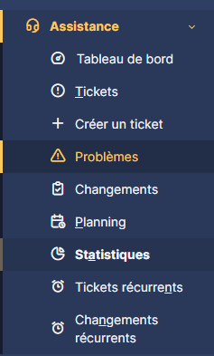

Allez dans assistance > Statistique et sélectionnez les statistique par tickets.
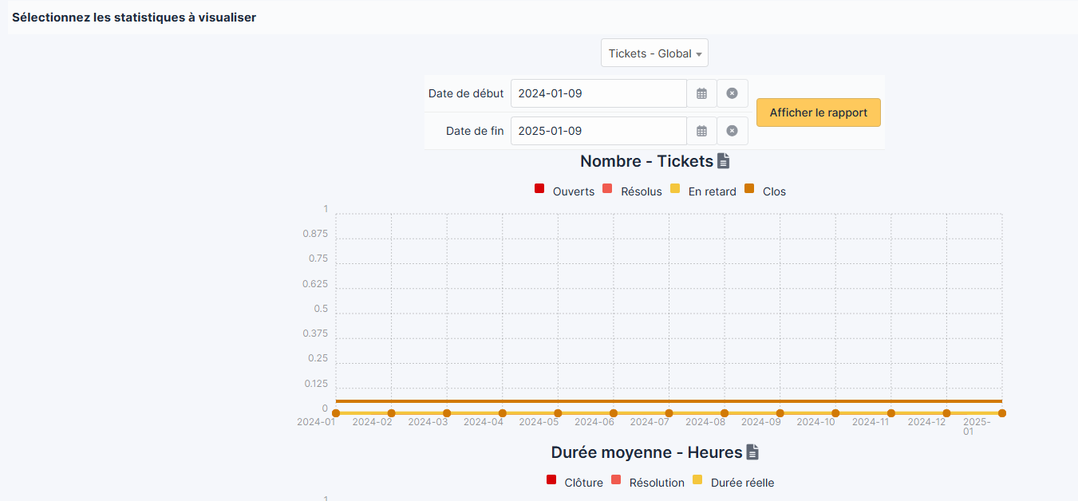

La base de connaissances/FAQ

- Création / Visualisation des catégories Créez les catégories suivantes dans la base de connaissances en respectant l’arborescence (lien parent – enfants):

DEVELOPPEMENT
JAVA
PHP
VISUALSTUDIO
WINDEV
LOGICIEL/OS
LIBREOFFICE
PACKOFFICE
WINDOWS7
WINDOWS
SERVER 2012R2
DEBIAN 8
RESEAU
CISCO_COMMUTATEUR
CISCO_ROUTEUR
HP_COMMUTATEUR
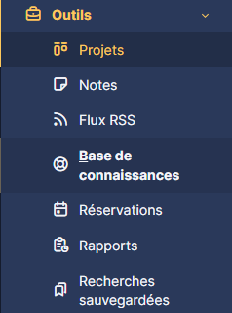

Allez dans outils>Base de connaissance. Puis cliquer + sur categories de la base de connaissances
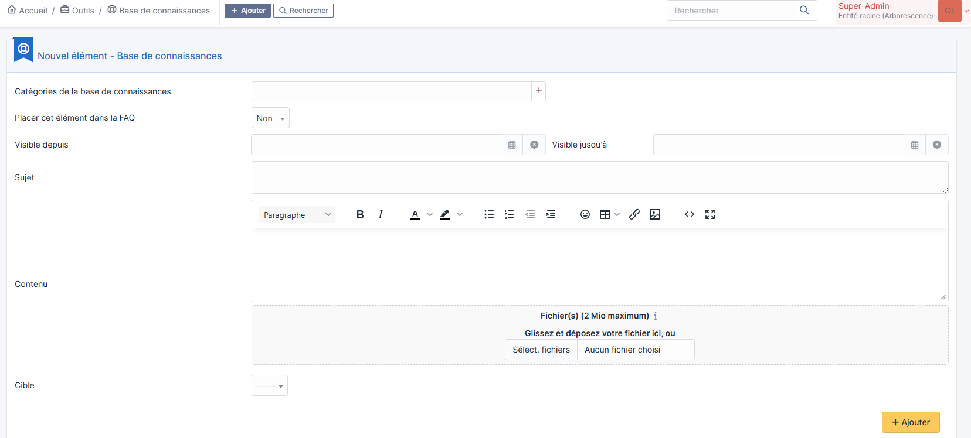

Une page s’ouvre et vous pouvez crée les catégories dans la base de connaissance.
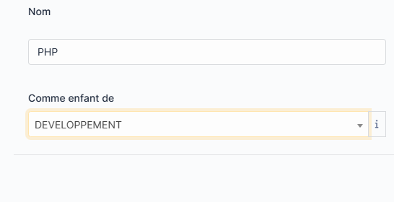

Voici le Résultat finale de l’arborescence :

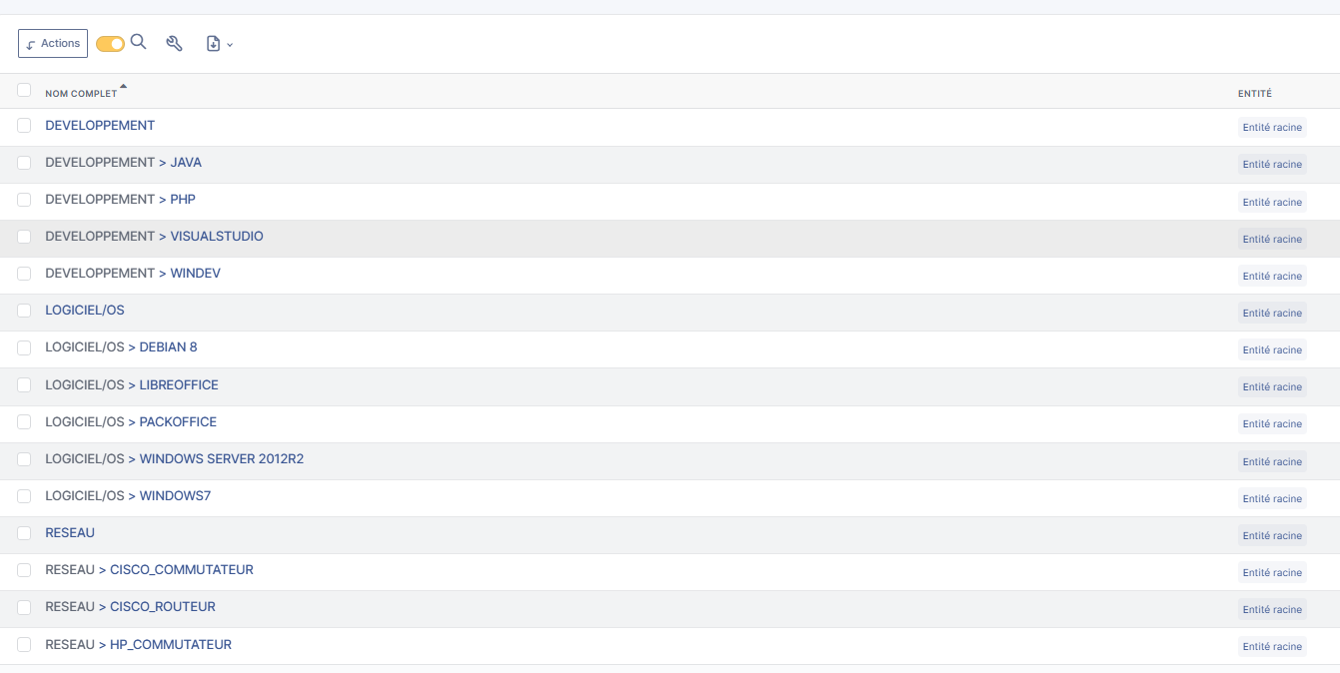

Création des catégories terminées. - Ajout d'éléments dans la base de connaissance Testez la base de connaissances en intégrant trois nouveaux éléments de votre choix, les deux premiers seront placés dans la FAQ mais pas le troisième

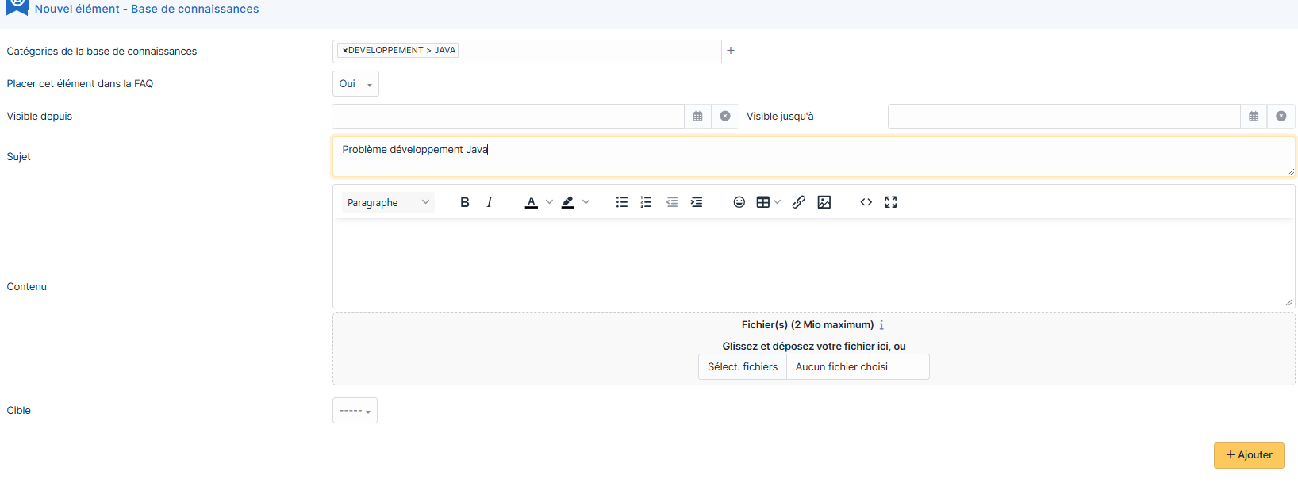

Conclusion

Le cycle de vie des tickets dans GLPI est un processus structuré et fluide, permettant aux techniciens et aux utilisateurs de suivre les demandes et incidents de manière efficace. De la création du ticket à sa clôture, chaque étape est essentielle pour garantir une gestion optimale des problèmes informatiques dans une organisation. Grâce à des outils de suivi, d’attribution et de reporting, GLPI offre une solution complète pour la gestion des incidents et des demandes.

